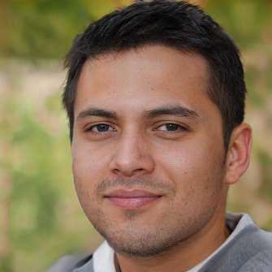




C A R G O O P R O F E S I Ó N
NOMBRE APELLIDO
999 999 999
/tuUserLinkedin

nombre.apellido@mail.com
Ciudad, País

PERFIL
Breve descripción personal y de tus objetivos… xxx xxxxxxx xxxx xxx xxxxxxx xxxxx xxxxx xxxxxx xxx xxxxxxx xxxx xxx xxxxxxx xxxxx xxxxx xxxxxx xxx xxxxxxx xxxx xxx xxxxxxx xxxxx xxxxx xxxxxx xxx xxxxxxx xxxx xxx xxxxxxx xxxxx xxxxx xxxxxx xxx xxxxxxx xxxx xxx xxxxxxx xxxxx xxxxx xxxxxx
COMPETENCIAS
Responsable, trabajo bajo presión, trabajo en equipo, puntualidad, constancia, toma de decisiones.
Programas : Excel, Word, PowerPoint, Outlook, Photoshop, Illustrator, Wordpress.
IDIOMAS
Español
Francés
Inglés

EDUCACIÓN
TITULO XXXXXXXXXXXXXXXXX XXXXXXXXXXXX XXXXXXXXXXXXXX
20XX - 20XX
20XX - 20XX
TITULO XXXXXXXXXXXXXXXXX XXXXXXXXXXXX XXXXXXXXXXXXXX

Bogotá, Colombia

Universidad, Colegio, Instituto

Bogotá, Colombia

Universidad, Colegio, Instituto
ole, lycée ou collège
- Funciones realizadas 1
- Funciones realizadas 2
- Funciones realizadas 3
Cargo/Puesto ocupado
- Funciones realizadas 1
- Funciones realizadas 2
- Funciones realizadas 3

Cargo/Puesto ocupado

Ene. 20XX – Dic. 20XX
NOMBRE DE LA EMPRESA

NOMBRE DE LA EMPRESA

Bogotá, Colombia

Ene. 20XX – Nov. 20XX
Bogotá, Colombia

EXPERIENCIA PROFESIONAL

INTERESES

- Viajar: Europa (Francia, Italia y España), Asia (China, Japón).
- Deportes: Natación, Bici montañismo.
- Etc.

Apreciado candidato,

Te aconsejamos leer estos artículos que te ayudaran a aumentar tus posibilidades de conseguir ese empleo deseado:

- Preguntas frecuentes en una entrevista de trabajo
- Cómo ir vestido a una entrevista de trabajo
- Consejos para una entrevista de trabajo por videollamada
- Mejores páginas para buscar empleo en Colombia
- Perfil profesional

Descubre más plantillas de hoja de vida en losformatos.com

